说明文档

这是一款益智类游戏，名字叫做“别踩白块儿”。

1. 主界面

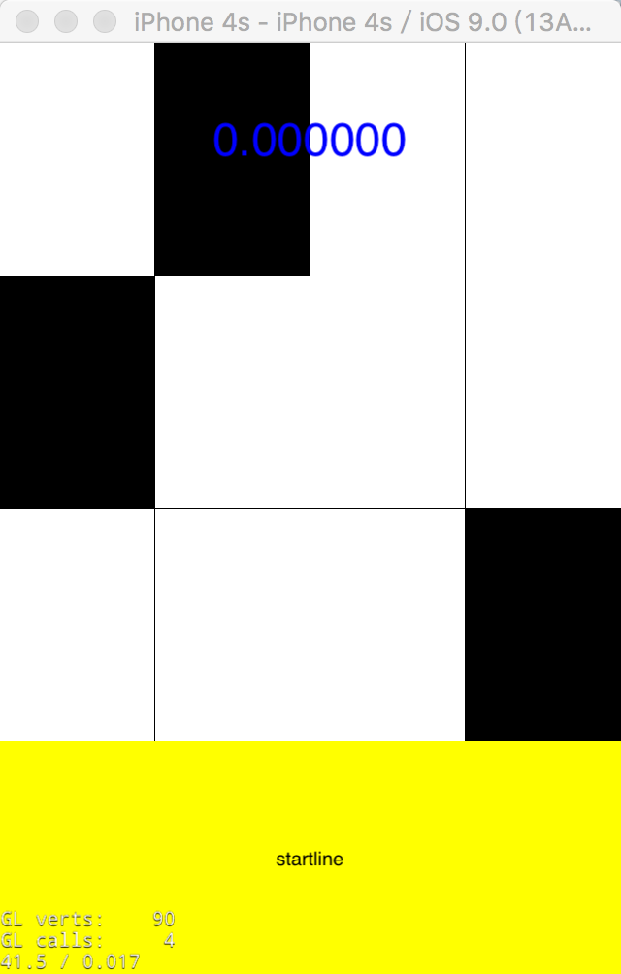

这是游戏的开始界面，一行四行，由下往上分别记作第一行、第二行、第三行和第四行。上面的数字显示的是游戏消耗时间，当点击第二行的黑块时游戏开始。

1. 游戏中

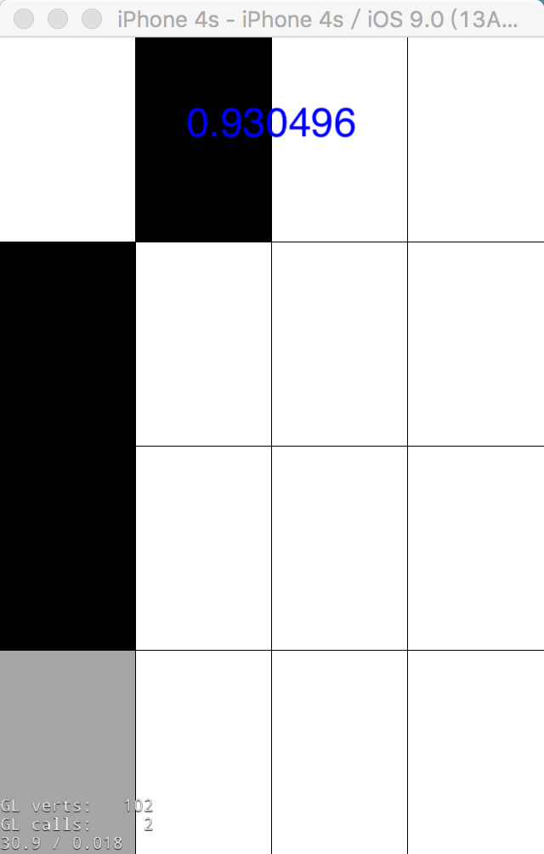

灰色的代表已经点击的黑块，上图为游戏正在进行中的画面。

1. 游戏失败

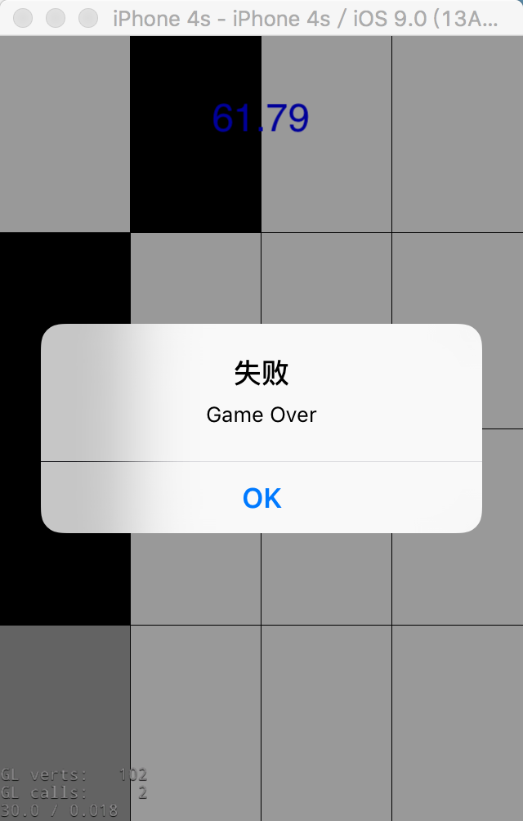

当误点第二行白块时，会显示失败，另外如果你点的是第二行以外的任何颜色的块儿，都不会有任何反应。

1. 游戏结束。

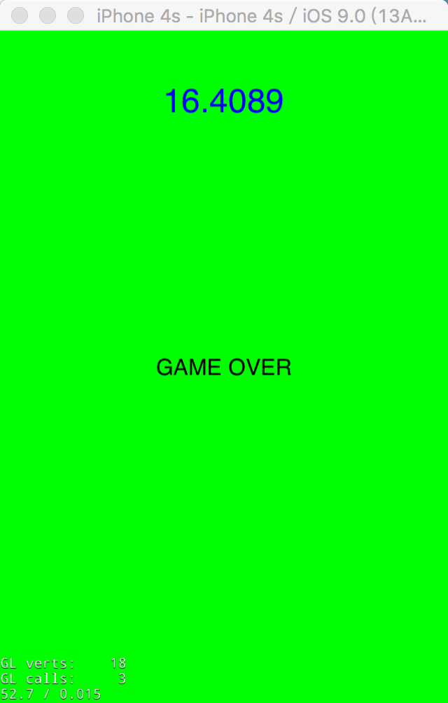

当点击完所有黑块后游戏结束，会出现如上图画面，图中的数字就是你点完所有黑块所消耗的时间，即通关时间。玩家可以根据通关时间来进行比赛，达到竞技的目的。